§ 21. ՄԻԱՎՈՐԱՅԻՆ ԱՄՓՈՓԻՉ ԳՆԱՀԱՏՈՒՄ
(գիտելիքների և կարողությունների գնահատման դաս)

Ուսուցիչ ________________________

Առարկան - Աշխարհագրություն
Դասարանը – 10-րդ | Ուստարի – 2021-2022 | Կիսամյակը – 1-ին
Թեման | ՄԻԱՎՈՐԱՅԻՆ ԱՄՓՈՓԻՉ ԳՆԱՀԱՏՈՒՄ
Դասի նպատակը | Բացահայտել սովորողների ձեռքբերումները, գիտելիքների, կարողությունների և հմտությունների համապատասխանության աստիճանը ներկայացվող պահանջներին:
Անհրաժեշտ նյութեր, տեխնիկական միջոցներ | Գրավոր աշխատանքի թեստեր:
Ուսուցման մեթոդներ | Անհատական աշխատանք:

ԹԵՄԱՏԻԿ ԱՄՓՈՓԻՉ ԹԵՍՏԻ ՀԱՏԿՈՐՈՇԻՉ

Դասարանը՝ 10-րդ
Թեման՝ Երկրագունդ
Տևողությունը՝ 45 րոպե
Վերջնարդյունքը |  | Առաջադրանքների  թիվը | Միավորը | Տոկոսը | Կարողունակություն
1. |  |  | 1 |  | Գ
2. | Ա10.ԲՄ.Ե.1 | 3 | 1 | 23 % | Գ
3. |  |  | 1 |  | Գ
4. | Ա10.ԲՄ.Ե.2 | 1 | 1 | 8 % | Կ
5. | Ա10.ԲՄ.Ե.3 | 1 | 1 | 8 % | Գ
6. | Ա10.ԲՄ.Ե.11 | 1 | 2 | 15 % | Կ
7. | Ա10.ԲՄ.Ե.12 | 1 | 3 | 23 % | Կ
8. | Ա10.ԲՄ.Ե.13 | 1 | 3 | 23 % | Կ
Ընդամենը |  | 8 | 13 | 100 % | Գ –50 %  Կ - 50 %
Գ – գիտելիք
Կ – կարողություն

ԳՆԱՀԱՏՄԱՆ ՉԱՓԱՆԻՇՆԵՐ

Միավորը | 0-1 | 2-3 | 4-5 | 6-7 | 8 | 9 | 10 | 11 | 12 | 13
Գնահատականը | 1 | 2 | 3 | 4 | 5 | 6 | 7 | 8 | 9 | 10
ԹԵՄԱՏԻԿ ԱՄՓՈՓԻՉ ԳՆԱՀԱՏՄԱՆ ԹԵՍՏ
ՏԱՐԲԵՐԱԿ 1

1. Ո՞րն է սալերի տեկտոնական շարժման պատճառը: (1 միավոր)
- Մակընթացությունն ու տեղատվությունը
- Վերին միջնապատյանում նյութի շրջապտույտը
- Երկրի Արեգակի շուրջը պտտվելը
- Երկրի՝ իր առանցքի շուրջը պտտվելը

2. Ինչպիսի՞ն չեն լինում հրաբուխները: (1 միավոր)
- գործող
- փոխակերպային
- քնած
- հանգած

3. Տրվածներից ո՞րը բնական երկրաշարժերի առաջացման պատճառ չէ: (1 միավոր)
- հրաբուխները
- կարստային խոռոչների փլուզումները
- տեկտոնական շարժումները
- պայթեցումները հանքաքարի արդյունահանման ժամանակ

4. Արարատյան դաշտում օդի միջին տարեկան ջերմաստիճանը +8-ից +12 °C է, իսկ մթնոլորտային տեղումները տարեկան կազմում են 250-ից 300 մմ: Պելտյերի գծապատկերի միջոցով որոշել հողմահարման գերակշռող տեսակը: (1 միավոր)
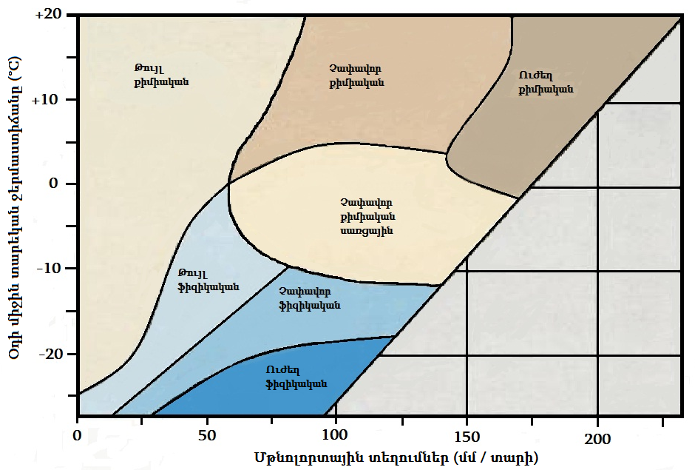

5. Ընտրեք սխալ պատասխանը:
Ի՞նչ ազդեցություն է ունենում մարդը երկրակեղևի վրա: (1 միավոր)
- Ակտիվացնում է հողի էրոզիան
- Առաջացնում է ցիկլոններ
- Առաջացնում է ռելիեֆի մարդածին ձևեր
- Աղտոտում է թափոններով
6. Հաշվել Արեգակի ճառագայթների անկման անկյունը Օսլոյում (հս.լ. 60°) հունիսի 22-ին, սեպտեմբերի 23-ին, դեկտեմբերի 22-ին և մարտի 21-ին: (2 միավոր)

7. Ժամը քանի՞սը կլինի Պիտսբուրգում (արմ.ե. 80°), եթե նույն պահին Տոկիոյում (արլ.ե. 140°) ժամը 11:30 է: Որոշել Պիտսբուրգի և Տոկիոյի ժամային գոտիները: (3 միավոր)

8. Ինչպե՞ս է առանձնացվում ժամային գոտին: (3 միավոր)

ԹԵՄԱՏԻԿ ԱՄՓՈՓԻՉ ԳՆԱՀԱՏՄԱՆ ԹԵՍՏ
ՏԱՐԲԵՐԱԿ 2

- Ի՞նչ չեն առաջանում տարբեր տեկտոնական գործընթացների հետևանքով: (1 միավոր)
- կղզային աղեղներ
- մուսսոններ
- օվկիանոսային փողրակներ
- օվկիանոսային և մայրցամաքային լեռնաշղթաներ

- Ինչպիսի՞ն են լավաները՝ ըստ բաղադրության: (1 միավոր)
- հիմնային
- օրգանական
- չեզոք
- մածուցիկ

- Ինչպե՞ս է կոչվում երկրաշարժի առաջացման վայրը երկրի ընդերքում: (1 միավոր)
- խզվածք
- հիպոկենտրոն
- էպիկենտրոն
- ներժայթուք

- Ատակամա անապատում օդի միջին տարեկան ջերմաստիճանը +16-ից +17 °C է, իսկ մթնոլորտային տեղումները տարեկան կազմում են մինչև 50-մմ: Պելտյերի գծապատկերի միջոցով որոշել հողմահարման գերակշռող տեսակը: (1 միավոր)

- Ինչպիսի՞ ազդեցություն է ունենում մարդը Երկրի մակերևույթի վրա: (1 միավոր)
- Որևէ ազդեցություն չունի:
- Մարդու ազդեցությամբ ռելիեֆի ձևերը փոխվում են:
- Մարդու ազդեցությունը գիտակցված է:
- Մարդու ազդեցությունը չգիտակցված է:

- Հաշվել Արեգակի ճառագայթների անկման անկյունը Բելու Օրիզոնտիում (հվ.լ. 20°) հունիսի 22-ին, սեպտեմբերի 23-ին, դեկտեմբերի 22-ին և մարտի 21-ին: (2 միավոր)

- Ժամը քանի՞սը կլինի Կրակովում (արլ.ե. 20°), եթե նույն պահին Ֆրեզնոյում (արմ.ե. 120°) ժամը 21:30 է: Որոշել Կրակովի և Ֆրեզնոյի ժամային գոտիները: (3 միավոր)

8. Ինչպե՞ս է առանձնացվում ժամային գոտին: (3 միավոր)

